Министерство науки и высшего образования Российской Федерации
Федеральное государственное автономное образовательное учреждение
высшего образования
«СЕВЕРО-КАВКАЗСКИЙ ФЕДЕРАЛЬНЫЙ УНИВЕРСИТЕТ»

Институт перспективной инженерии
Департамент цифровых, робототехнических систем и электроники

ОТЧЕТ
ПО ЛАБОРАТОРНОЙ РАБОТЕ №1
дисциплины
«Цифровая обработка сигналов»
Вариант 4

Выполнил:
Назаров Глеб Григорьевич
2 курс, группа ИНС-б-о-25-1
09.03.02 «Информационные технологии и сети», направленность (профиль) «Прикладное программирование в интеллектуальных информационных системах», очная форма обучения

_______________________________
(подпись)

Отчет защищен с оценкой ___________ Дата защиты__________________

Ставрополь, 2026 г.
Лабораторная работа №1 Генерация и визуализация базовых сигналов
Цель работы: научиться создавать массивы времени в NumPy, генерировать базовые сигналы (гармонический, меандр, пилообразный, белый шум, сумма синусоид), строить их графики
средствами Matplotlib, накладывать несколько графиков на одни оси и оформлять рисунки (заголовки, подписи осей, легенда, сетка).
Практические задания
Задание 1. Создание оси времени Создайте массив времени двумя способами и убедитесь, что длины массивов совпадают
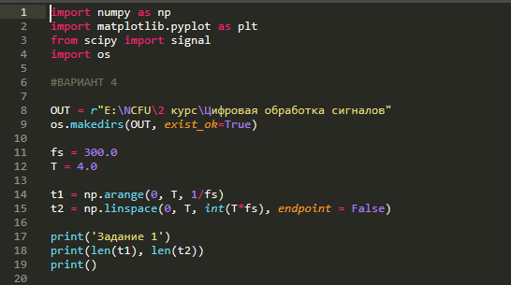
Рисунок 1. Изображение кода для Задания 1
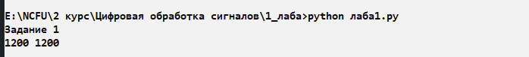
Рисунок 2. Результат работы кода для Задания 1

Задание 2. Генерация и график гармонического сигнала
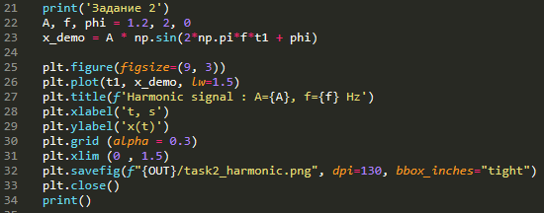
Рисунок 3. Изображение кода для Задания 2
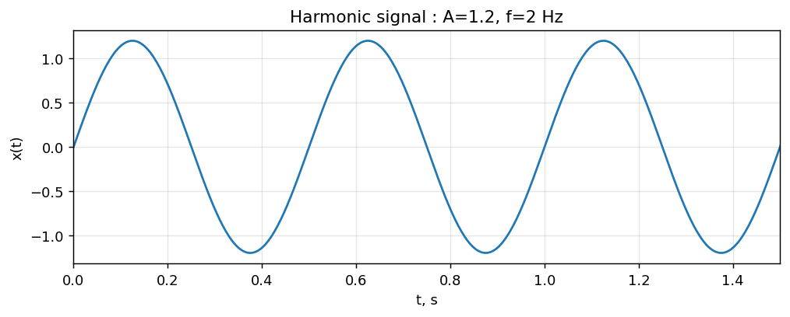
Рисунок 4. Результат работы кода для Задания 2
Задание 3. Меандр, пила, белый шум; сетка графиков subplots
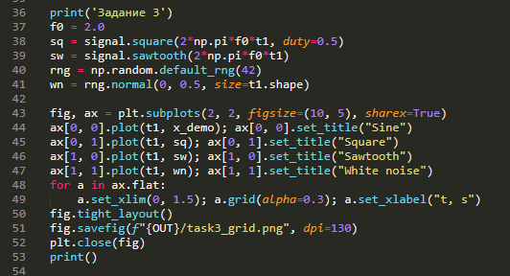
Рисунок 5. Изображение кода для Задания 3
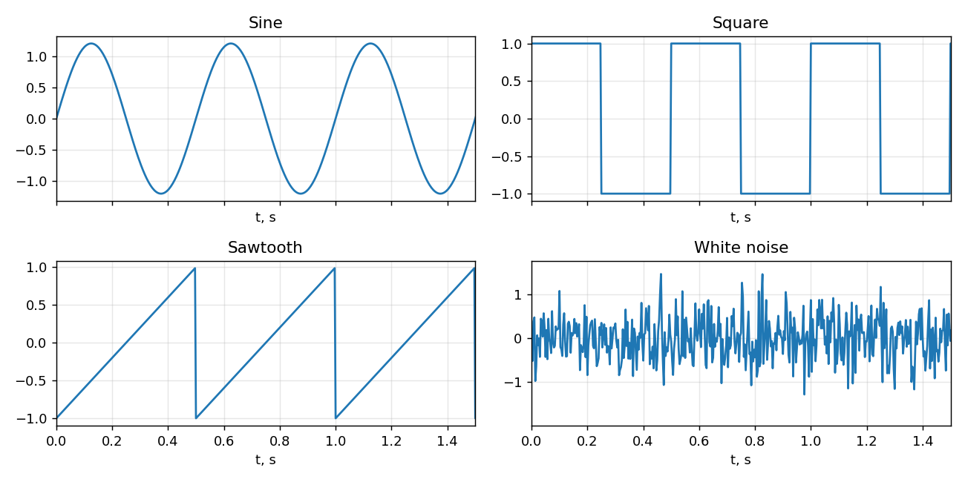
Рисунок 6. Результат работы кода для задания 3
Задание 4. Несколько графиков на одних осях
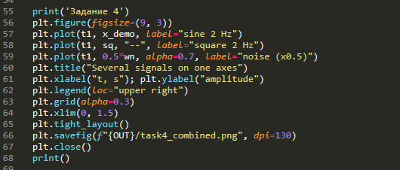
Рисунок 7. Изображение кода для Задания 4
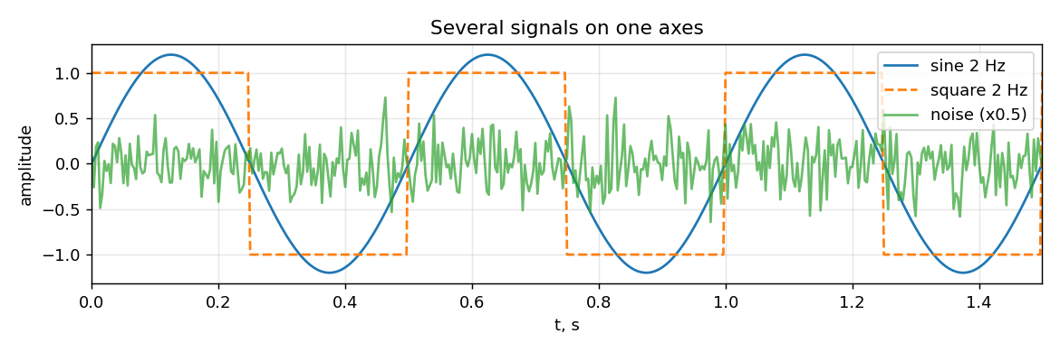
Рисунок 8. Результат работы кода для Задания 4
Задание 5. Сумма трёх синусоид
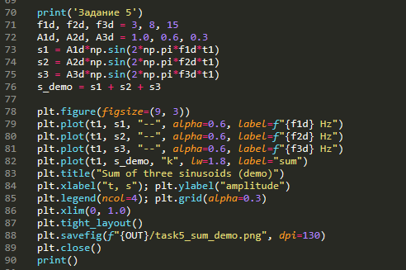
Рисунок 9. Изображение кода для Задания 5
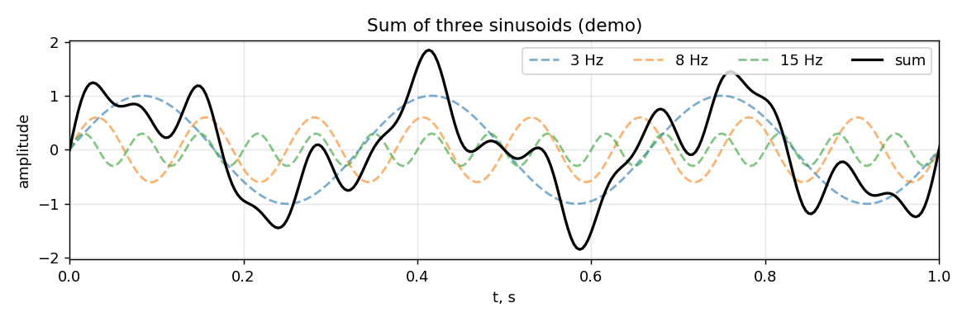
Рисунок 10. Результат работы кода для Задания 5
Задание 6. Индивидуальное задание Сгенерируйте сумму трёх синусоид с параметрами своего варианта (таблица 1), постройте график сигнала и его компонентов с полным оформлением, затем выполните дополнительное задание варианта. Результаты численных проверок (SNR, RMS, среднее) выведите через print() и приведите в отчёте.
Вариант 4: f₁ = 2 Гц, f₂ = 8 Гц, f₃ = 20 Гц; A₁ = 1,2, A₂ = 0,4, A₃ = 0,2; φ₁ = 0, φ₂ = π/2, φ₃ = π; fₛ = 300 Гц; T = 4 с. Дополнительное задание: добавить белый шум σ = 0,15 и выполнить сглаживание скользящим средним с окном 5.
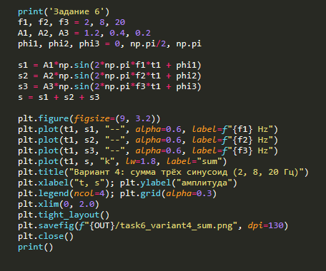
Рисунок 11. Изображение кода для Задания 6
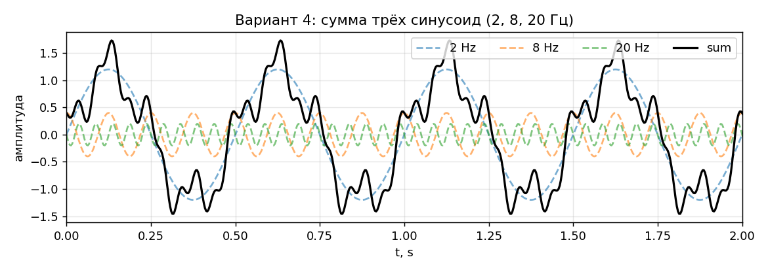
Рисунок 12. Результат работы кода для Задания 6
Контрольные вопросы
1. Чем отличаются np.arange и np.linspace?
np.arange создаёт массив с заданным шагом, а np.linspace – с заданным количеством точек. arange удобнее для шага, linspace – для количества точек.
2. Как связаны период дискретизации Ts и частота fs?Они обратно пропорциональны: Ts = 1/fs. При слишком маленьком fs сигнал будет отображаться неточно и может искажаться.
3. Сколько точек на период достаточно, чтобы синусоида выглядела гладкой?
Желательно использовать не менее 20–30 точек на период.
4. Как изменить скважность меандра? Чему равно среднее значение при D=25%?
Скважность меандра – это то, во сколько раз весь период сигнала (время от одного высокого уровня до следующего) больше, чем длится сам высокий уровень (сам импульс). Скважность изменяется параметром duty. При D = 25% среднее значение: x̄ = A(2D − 1) = −0,5A.
5. Почему белый шум называется «белым»? Как задать его мощность?
Название «белый шум» появилось по аналогии с белым светом. И там, и там речь идёт о равномерном объединении разных составляющих: в случае света – всех цветов видимого спектра, а в случае шума – всех звуковых частот. Мощность задаётся дисперсией σ².
6. Как вычислить среднюю мощность сигнала?
Нужно возвести отсчёты сигнала в квадрат и найти их среднее: P = mean(x²).
7. При каком условии сумма синусоид периодична? Чему равен период в варианте 4?
Сумма периодична, если отношения частот рациональны. Для варианта 4 частоты 2, 8 и 20 Гц, поэтому период суммы: T = 0,5 с.
8. Чему равно RMS синусоиды амплитуды A?
RMS = A/√2. Проверить можно численно: np.sqrt(np.mean(x**2)).
9. Как оценить SNR, зная амплитуду синуса и СКО шума?
Для синуса используется формула: SNR ≈ 10 lg(A²/(2σ²)).
10. Зачем использовать np.random.default_rng(seed) вместо np.random.randn?
default_rng(seed) позволяет задать начальное значение генератора, поэтому при повторном запуске получается одинаковый шум, что удобно для проверки результатов.
Вывод: В ходе лабораторной работы были изучены способы генерации и визуализации цифровых сигналов с помощью Python. Были созданы три синусоидальных сигнала, их сумма и выполнено дополнительное задание с добавлением шума и сглаживанием сигнала. Полученные результаты соответствуют заданным параметрам варианта.

